京教院党办发〔2026〕9号

中共北京教育学院委员会办公室
关于印发《北京教育学院党委常委会会议、院长办公会议议题管理办法》的通知

各二级党组织、各部门：
经学院党委审议通过，现将《北京教育学院党委常委会会议、院长办公会议议题管理办法》予以印发，请抓好工作落实。

中共北京教育学院委员会办公室
2026年5月15日

北京教育学院党委常委会会议、院长办公会议议题管理办法

第一章 总则
第一条 为加强中共北京教育学院委员会常务委员会会议（以下简称“党委常委会”）、北京教育学院院长办公会议（以下简称“院长办公会”）议题管理，提高科学决策、民主决策、依法决策水平，根据《中共北京教育学院委员会常务委员会会议议事规则》《北京教育学院院长办公会议议事规则》及上级有关文件精神，结合学院实际，制定本办法。
第二条 本办法适用于学院党委常委会、院长办公会议事决策范围内的议题提出、论证、报批、审议、决议落实及监督问责的全过程管理。
第三条 议题按审议方式和内容性质，分为以下三类：
（一）传达类：传达学习、宣传贯彻上级重要会议、文件及讲话精神，统一思想和行动；
（二）通报类：汇报、通报学院重要工作进展、专项工作情况、重大突发事件处置结果等事项；
（三）审议（定）类：根据议事规则，需提交会议审议并作出决定的事项，须形成“同意”“原则同意”“缓议”或“不同意”等明确结论。
第四条 议题管理坚持以下原则：
（一）计划统筹：坚持计划性与动态性相结合，以学院事业发展全局为导向，系统安排议题；
（二）准备充分：坚持议题论证充分、条件成熟方可申报，确保决策基础扎实、前置程序完备；
（三）规范有序：坚持提前申报、归口管理，保障会议运行高效顺畅；
（四）一事一议：坚持一项议题聚焦一个事项，避免打包提交、模糊表述或内容交叉重叠；
（五）权责清晰：坚持依规依责分级决策，凡属学院领导班子成员自身职权范围内决定的事项，不提交会议研究讨论。
第二章 议题申报
第五条 每年年初，各部门应当根据学院年度重点工作、上级有关部署要求及本部门工作安排，研究提出本年度拟提请党委常委会或院长办公会审议的议题安排建议，经分管院领导审核后，报送党政办公室。党政办公室负责汇总审核、统筹平衡，并形成学院年度议题计划草案，按程序报学院主要领导审定。年度议题计划可根据工作需要适时调整。
第六条 党委常委会议题由党委书记提出，或者由党委常委会其他委员、学院领导班子成员提出建议，经党委书记综合考虑后确定。院长办公会议题由院长提出，或者由学院领导班子成员提出建议，经院长综合考虑后确定。重要议题须经党委书记、院长事先充分沟通，意见不一致的，应暂缓提交会议审议。
第七条 议题提交会议前，根据不同情况按要求完成以下前置程序：
（一）讨论决定学院重大问题，应在调查研究基础上提出建议方案，经领导班子成员沟通酝酿且无重大分歧后提交会议讨论决定。
（二）对干部任免建议方案，在提交党委会讨论决定前，应在党委书记、院长、分管组织工作的党委副书记、纪委书记等范围内进行充分酝酿。
（三）对专业性、技术性较强的重要事项，应经过专家评估及技术、政策、法律咨询。
（四）对事关教职工切身利益的重要事项，应通过教职工代表大会或其他方式，广泛听取意见建议。
（五）涉及两个及以上部门的事项，须提前由主责部门牵头，有关部门共同研究、沟通协商，达成一致意见后，再由分管院领导与其他相关院领导达成共识后提交会议讨论。
（六）涉及学术相关的事项，应听取学术委员会等学术组织意见。
第八条 议题实行“一事一报”制度，包含报送审批表、会议文件及参考材料。会议文件主要包括：上会依据、工作现状、拟解决的主要问题、方案措施及请示事项等。参考材料主要包括相关上位文件、其他单位经验做法、征求意见情况、合法合规性审查意见、风险评估情况及其他需说明的事项。议题主责部门负责上会议题的会议文件起草，准备参考材料。
第九条 会议文件材料要发扬“短、实、新”文风，防止穿靴戴帽、冗长空洞，做到主题鲜明、内容简洁、务实管用。拟印发的政策性文件原则上不超过5000字，相关汇报稿原则上不超过1500字。传达贯彻中央、市委、教育两委有关会议精神的，应结合工作实际，提出具体贯彻落实意见，不搞形式上的“传达不过夜”。
第十条 凡提交会议研究讨论的事项，会前由分管院领导对议题准备情况及提交会议的文件材料进行审核把关，并于会议召开前3个工作日提交至党政办公室。如拟以北京教育学院党委、北京教育学院或北京教育学院党政办公室名义发文，需提前与党政办公室沟通，并说明相关政策依据。
第十一条 党政办公室负责上会议题文件材料质量的审核把关，如存在以下情形之一的，应退回议题或议题材料：
（一）文件质量不高，内容空洞、逻辑混乱、数据失实；
（二）政策措施不实，缺乏实质性决策内容或可操作性；
（三）未按要求完成前期论证、履行前置程序；
（四）材料格式不符合规范，或关键要素缺失；
（五）未按时提交议题材料；
（六）其他经审核认为不具备上会条件的情形。
党政办公室应建立登记台账，记录退回原因及补正情况。
第十二条 党政办公室建立常态化议题库，各部门可随时提交议题入库，由党政办公室定期整理、统筹安排。会议排期时优先从议题库中筛选条件成熟的议题。
第三章 会议审议
第十三条 党政办公室根据议题紧急程度、议题性质，统筹提出会议议题安排建议，经分管院领导批准后报学院主要负责同志审定。党政办公室原则上应至少提前1个工作日将议题材料送达参会领导及列席人员。
第十四条 会议议题一经审定，原则上不得随意更改。确因特殊情况需临时增加、取消或调整的，须由学院主要负责同志批准，由党政办公室统筹协调并及时通知相关人员。
第十五条 党政办公室负责通知参会（列席）人员、布置会场、调试设备、编印会议材料等会务工作。参会（列席）人员应提前做好参会准备，按时参会；因故无法参会的，须向会议主持人请假，委托熟悉情况的同志代为参会，并及时向党政办公室报备。
第十六条 会议按既定议程逐项审议议题，院长办公会议题由分管院领导或主责部门负责人汇报；党委常委会议题由党委常委会委员或分管院领导汇报，主责部门负责人也可以参加汇报。
第十七条 议题汇报应突出重点、简明扼要。传达类、通报类议题原则上不超过5分钟；审议（定）类议题原则上不超过8分钟。特殊重大议题经主持人同意可适当延长汇报时长。参会人员围绕议题发表意见应紧扣议题实质，避免泛泛而谈、偏离主题、重复陈述。列席人员应提前熟悉议题内容，做好回答问询准备，按规定享有发言权，无表决权。会议主持人应适时归纳共识，引导参会人员充分讨论，推动形成可执行的会议决议。党委书记、院长最后表态。
第十八条 会议议题涉及与会人员本人或其亲属的，以及与本人有直接利益关系的，本人必须回避。会议作出的决定或决议，适合公开的依据有关规定及时公开。对需要保密的会议内容和尚未正式公布的会议决定，参会人员应当遵守保密规定。涉密会议材料，会后统一回收。
第十九条 会后应形成《北京教育学院党委常委会会议纪要》《北京教育学院院长办公会会议纪要》，分别报党委书记、院长签发。会议结束后按照一次会议作为一件档案进行整理归档，归档材料包括：议题审批表、会议纪要审批单、会议记录、议题单、会议材料等。
第二十条 会议决议的重点事项，由党政办公室会同有关处室，按照相关督查督办制度，列入专项督查任务台账，督促责任部门抓好落实。执行情况应当及时向党委书记、院长汇报，必要时向党委常委会或院长办公会汇报。决议执行过程中，确需对内容做重大调整的，须由原主责部门重新履行议题申报、论证程序，提交原会议研究决定。
第四章 监督问责
第二十一条 纪检监察办公室、审计处依职责对议事决策全过程开展监督。
第二十二条 会议决定的事项，相关部门和个人应当及时执行；对执行不力的，应当依照有关规定问责追责。
第五章 附则
第二十三条 本办法未尽事宜，按照《中共北京教育学院委员会全体会议议事规则》《中共北京教育学院委员会常务委员会会议议事规则》《北京教育学院院长办公会议议事规则》及上级相关规定执行。
第二十四条 本办法由党政办公室负责解释，自印发之日起施行。

党委常委会、院长办公会
会议议题报送审批表

责任部门： 报送时间： 年 月 日
议事会议： 党委常委会会议 □ 院长办公会 □
议题名称：
议题摘要：（主要内容、请示事项100字以内）

论证  情况 | 会前征求意见情况（相关部门意见，涉及经费的须征求财资处意见；涉及编制、表彰等征求组织人事纪检部门意见；涉及规划、制度、教职工切身利益等重大决策事项征求院领导班子全体成员意见） |  | 相关部门意见 □
论证  情况 |  |  | 院领导班子全体成员意见 □
论证  情况 | 议事协调机构或院领导专题会  审议情况 |  | 议事协调机构 □
论证  情况 |  |  | 院领导专题会 □
论证  情况 | 是否进行合法性审查（涉及制度、合同的事项） |  | 是 □ 否 □
论证  情况 | 是否开展重大决策稳定风险评估（涉及重要政策调整、重大工程项目、教职工待遇的事项）或专家评审（涉及规划制定、各类评审的事项） |  | 是 □ 否 □
汇报人： 汇报时长：5分钟
议题涉及需列席的部门人员和其他有关人员：
分管院领导审批意见： |  | 主要负责同志审批意见：
注：1.主要负责同志审批意见：党委常委会由党委书记签字，院长办公会由院长签字；
2.请至少于会前3个工作日，将领导审定同意后的议题报送审批表及全套上会材料提交至党政办公室（黄寺校区北楼204；82089572）。

会后收回
中共北京教育学院委员会常委会
讨 论 文 件

四届 第X次 X年X月X日

议题X：（提议领导：XXX）

研究XXX工作、审议《XXX工作计划》

（标题二号方正小标宋简体）

请示事项：同意《XXX工作计划》。

此议题已于X年第X次院长办公会研究通过。（如在常委会前已上过办公会请在此说明）

× × × × × × × × × × × × × × × × × × × × × × × × × × × × × × × × × × × × × × × × × × × × × × × × 。（正文用三号仿宋-GB2312，全篇行距 28 磅）
（首先简要说明议题的相关背景，申报此议题的目的、作用、意义等。“报告”文种仅适用于汇报工作、反映情况，属陈述性公文，不得夹带请示事项。）

一、论证情况（第一层标题，三号黑体）
（一）第二层标题（三号楷体-GB2312）
1．第三层标题（三号仿宋-GB2312）
（1）第四层标题（三号仿宋-GB2312）
× × × × × × × × × × × × × × × × × × × × × × × × × × × × × × × × × × × × × × × × × × × × × × × ×。
（简要介绍议题内容的调研论证过程，通过了哪些规定的程序，可行性论证及重大事项风险评估结果。制定或修订规章制度的，须按照学院规章制度管理办法，说明制定或修订规章制度的起草过程、制度衔接情况、征求意见情况、对规章制度刚性要求的解释说明等。）
二、主要内容或建议解决方案
× × × × × × × × × × × × × × × × × × × × × × × × × × × × × × × × × × × × × × × × × × × × × × ×。
（一般议题说明解决问题的方案，对于有多种方案的，对每个方案的利弊要作简要分析，并提出本部门的解决方案或倾向性意见及其依据。规章制度类议题，介绍规章制度的主要内容或修订内容。）
三、决策事项
× × × × × × × × × × × × × × × × × × × × × × × × × × × × × × × × × × × × × × × × × × × × × × × ×。
（明确提出需要决策的事项。）

现提交党委常委会审议。

附件：1. × × × × × × × × × × × × × ×
2. × × × × × × × × × × × × × ×

（附件应包括文件依据、上级通知、重大决策稳定风险评估或专家评审意见、拟审议文件、制度修订对比表、先进典型事迹、党员发展对象现实表现等人事材料）
会后收回
北京教育学院院长办公会议
讨 论 文 件

2026年第X次 X年X月X日

议题X：（提议领导：XXX）

审议《XXX管理办法》

请示事项：通过《XXX管理办法》。

一、制定背景
为……制定本《XXX管理办法》。
二、制发必要性 （文件类参照，如办法、规定、细则等）
（上位文件明确要求制发配套文件；上位文件没有明确提出配套要求，但部门认为为加强工作确有必要而配套的，需说明制发必要性）
三、制定过程
《XXX管理办法》由……起草，已征求……等相关部门意见（征求意见情况，根据实际情况增删）。《XXX管理办法》已经……会议审议研究同意（根据实际情况说明）。
四、主要内容
《XXX管理办法》共分为X部分内容。第一部分明确了……的总体要求和工作原则；第二部分提出了……三项工作要求；第三部分提出了……三项重点任务；第X部分从……三个方面提出了相关组织保障措施（简要介绍文件框架及主要内容）。

现提交院长办公会审议。

附件：1.XXX管理办法
2.制度修订对比表

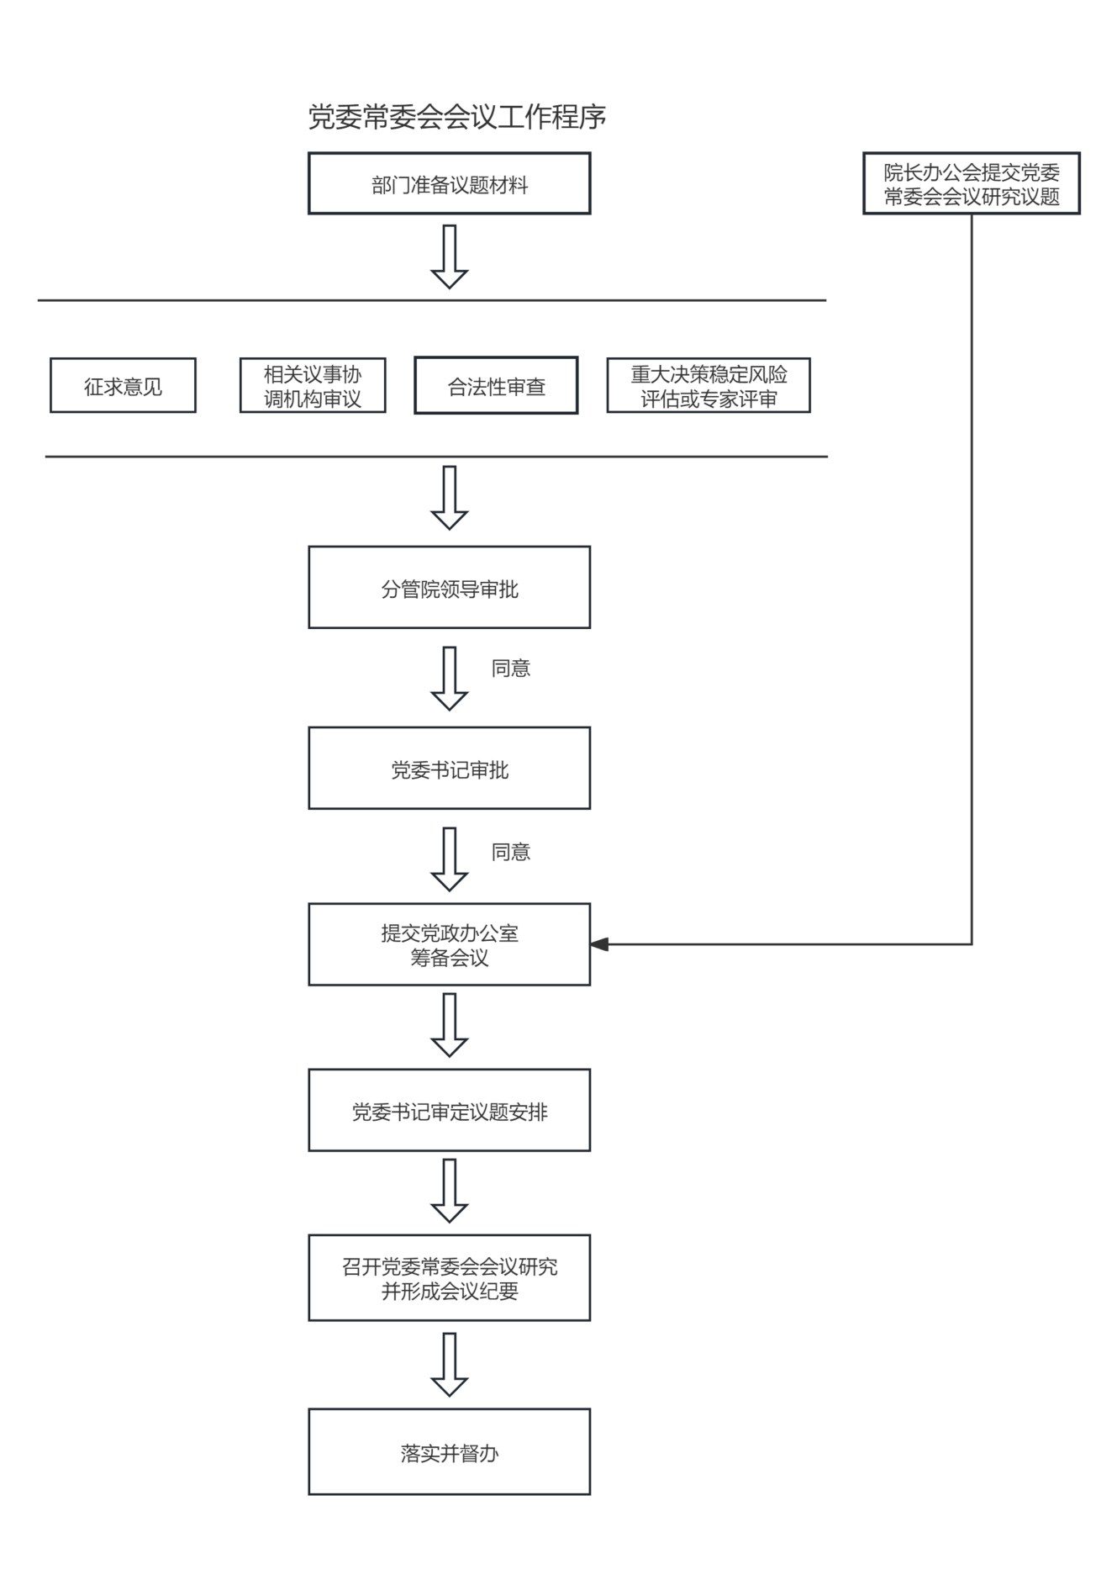
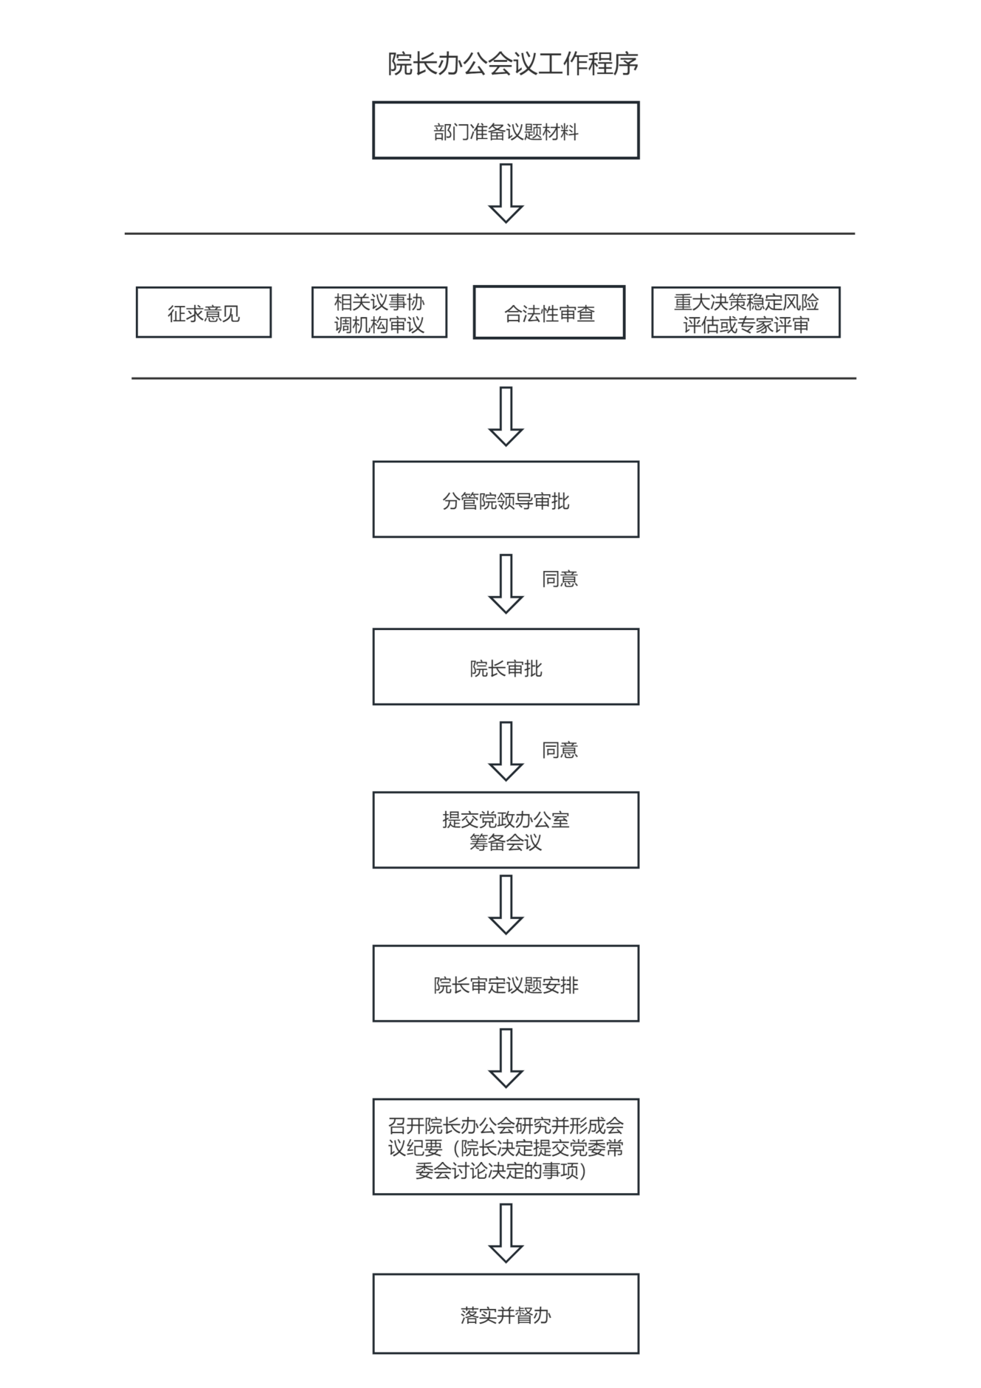

中共北京教育学院委员会办公室 2026年5月15日印发

